BAB II

LANDASAN TEORI

2.1. Sejarah Singkat Perusahaan
PT. Citra Van Titipan Kilat (TIKI) awalnya dikenal dengan nama Citra Van. Titipan Kilat didirikan pada tahun 1970 di Jakarta, dengan pendiri dan pemegang saham Soeprapto dan Ny. Nuraini Soeprapto. Dalam waktu 2 tahun berikutnya usaha TIKI sudah dapat menjangkau Kota Pangkal Pinang, Semarang dan Surabaya dengan didukung beberapa personil dan armada yang memadai.
Pada tahun 1972, dilakukan perubahan manajemen melalui kerjasama pihak ketiga yang terdiri dari Irawan Saputra, Gideon Wirasaputra dan Rapael Rusmadi, yang turut menjadi pemegang saham dalam usaha TIKI. Dengan adanya perubahan manajemen dan pertumbuhan ekonomi yang terus meningkat, kegiatan TIKI berkembang pesat dan dalam jangka waktu setengah tahun TIKI sudah tersebar menjangkau dan melayani seluruh wilayah Indonesia dan mancanegara.
Untuk TIKI cabang Yogyakarta mulai berdiri pada 1 september 1977 dengan pemegang saham mayoritas Wagiyono Muchandar dengan sistem kerjasama keagenan dengan TIKI pusat jakarta sampai saat ini. Pada tahun 1994, terjadi peralihan pimpinan dari Wagiyono Muchandar kepada Imam Soebakti sebagai pemegang saham tetap.
Saat ini TIKI dapat dijumpai di lebih dari 500 pusat layanan yang mampu menjangkau daerah tujuan diseluruh wilayah Indonesia dan mancanegara. Dengan dukungan ratusan armada yang handal serta ribuan personil trampil yang tersebar diseluruh nusantara, kini TIKI termasuk perusahaan jasa titipan kilat via udara yang terbesar di Indonesia.

2.2 Biaya Pengiriman
Biaya pengiriman tergantung dari jenis layanan. Jenis-jenis layanan yang diberikan oleh TIKI adalah :
- Special Service, pengiriman barang kilat sehingga barang sampai pada hari yang sama.
- Over Night Service, jenis layanan pengiriman barang yang akan sampai pada keesokan harinya.
- Two Day Service, merupakan jenis layanan ONS, namun barang sampai lebih dari satu hari karena luar Kota.
- Reguler Service, jenis pengiriman barang yang tidak ada jaminan kepastian waktu.
Tarif perkilo untuk tiap jenis-jenis layanan dan tiap Kota berbeda, dan tidak semua kota memiliki keempat jenis layanan tersebut. Jika berat barang yang dikirimkan lebih dari satu kilo, maka akan dikenakan biaya tarif kilo pertama dan kilo seterusnya.
Penghitungan berat kiriman barang didasarkan pada hasil penimbangan di TIKI. Berat diukur dengan dua pendekatan, yaitu berdasarkan penimbangan dan berdasarkan dimensi. Dimana berat terbesar diantara dua metode tersebut dianggap berat yang disetujui. Penghitungan berat dengan metode dimensi adalah :

Panjang x Lebar x Tinggi

6000

Untuk pengiriman surat atau dokumen, akan dikenakan berat minimal satu kilo yang merupakan berat minimal yang ditetapkan oleh TIKI. Sedangkan untuk pengiriman motor, berat ditentukan oleh jenis motor. Jenis motor dibagi menjadi 3, yaitu Bebek dengan berat 100 Kg, Laki-laki dengan berat 125 Kg, Tiger dengan berat 150 Kg. Penentuan jenis motor tidak didasarkan oleh merk dari motor tersebut, tetapi dari kesepakatan antara pengirim dengan pegawai TIKI, dengan melihat keadaan motor tersebut.
Pengiriman barang juga dikenakan biaya asuransi. Kecuali untuk Handphone, biaya asuransi tidak wajib. Oleh karena itu, pengiriman Handphone diharuskan menyertakan nota pembelian Handphone tersebut, karena biaya asuransi yang dikenakan untuk Handphone adalah 0,25 % dari harga Handphone tersebut. Untuk pengiriman berupa paket biasa atau motor, biaya asuransi yang dikenakan adalah 25 % dari ongkos kirim. Sedangkan untuk dokumen penting seperti proposal, voucher pulsa, STNK, ijazah, dan lain-lain dikenakan asuransi sebesar Rp. 3.400.
Selain itu, pengiriman juga dikenakan biaya tambahan minimal sebesar Rp. 1.000. Biaya tambahan ini dikenakan jika barang yang dikirim dikemas ke dalam kardus atau peti kayu menggunakan jasa pegawai TIKI. Jika tidak melakukan pengemasan, menggunakan jasa pegawai TIKI, maka akan dikenakan biaya minimal tersebut. Besar biaya tambahan berdasarkan kesepakatan antara pegawai dengan pengguna jasa pengiriman barang.

2.3 Bahasa Pemrograman dengan Visual Basic 6.0
Visual Basic adalah bahasa pemrograman yang mudah dipahami dan handal. Visual Basic merupakan bahasa pemrograman event drive dimana program menunggu sampai adanya respon dari pemakai yang berupa kejadian tertentu, seperti tombol keluar di klik maka akan dilakukan penutupan aplikasi. Berbagai jenis aplikasi dapat dibuat dengan Visual Basic, termasuk aplikasi untuk mengolah teks, grafik, angka, dan database.
Secara umum, kemampuan Visual Basic adalah menyediakan komponen-komponen dan bahasa pemrograman yang handal, sehingga memungkinkan untuk membuat program aplikasi sesuai dengan keinginan, dengan tampilan dan kemampuan yang canggih.
Untuk mempermudah pemrograman dalam membuat program aplikasi, Visual Basic menyediakan fasilitas pemrograman yang lengkap. Fasilitas pemrograman tersebut terbagi atas dua kelompok, yaitu object dan bahasa pemrograman. Secara ringkas object adalah suatu komponen yang mempunyai bentuk fisik dan biasanya dapat dilihat (visual). Object biasanya dipakai untuk melakukan tugas tertentu dan mempunyai batasan-batasan tertentu. Sedangkan bahasa pemrograman secara singkat dapat disebut sebagai kumpulan teks yang mempunyai arti tertentu dan disusun dengan aturan tertentu serta untuk menjalankan tugas tertentu. Gabungan dari Object dan bahasa pemrograman ini sering disebut sebagai bahasa pemrograman berorientasi object atau Object Oriented Programming (OOP).
Lingkungan kerja Visual Basic dikenal dengan nama IDE (Integrated Development Environment) .

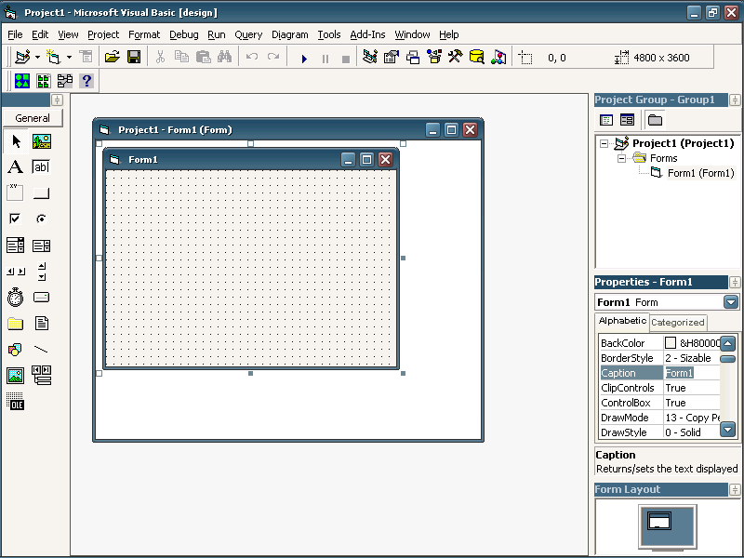

Gambar 2.1 Tampilan Lingkungan Visual Basic

2.3.1 Menu Bar
Menu Bar berisi semua menu yang ada pada Visual Basic, seperti File, Edit, View, dan lain-lain. Menu Bar berfungsi untuk memilih tugas-tugas tertentu seperti membuka, menutup dan menyimpan project.

Gambar 2.2 Menu Bar

2.3.2 Main Toolbar
Main Toolbar memiliki fungsi yang sama seperti Menu Bar, tetapi berfungsi seperti jalan pintas karena lebih praktis penggunaannya. Toolbar berisi icon dari menu yang sering digunakan
Gambar 2.3 Main Toolbar

2.3.3 Jendela ToolBox
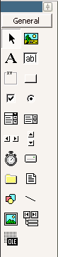
ToolBox berisi komponen-komponen yang merupakan sarana untuk membentuk user interface. Gambar dibawah merupakan tampilan ToolBox Standard.

TextBox
PictureBox
CommandButton
OptionButton
ComboBox
VSrollBar
DriveListBox
FileListBox
Line
Data
Pointer
Label
Frame
CheckBox
ListBox
HScrollBar
Timer
DirListBox
Shape
Image
OLE

Gambar 2.4 ToolBox Standard
Berikut kegunaan masing-masing komponen secara umum
- PictureBox, digunakan untuk menampilkan gambar atau image.
- Label, digunakan untuk menampilkan teks yang tidak dapat diubah pengguna jika project sudah di compile menjadi file EXE.
- TextBox, digunakan untuk menampilkan teks yang dapat diubah oleh pengguna.
- Frame, digunakan untuk mengelompokkan komponen-komponen yang dianggap memiliki fungsi sejenis.
- Command Button, digunakan untuk memulai proses tertentu pada saat pengguna mengklik komponen tersebut.
- CheckBox, digunakan untuk memberikan pilihan kepada pengguna.
- OptionButton, fungsinya hampir sama dengan CheckBox, hanya saja pada OptionButton pengguna hanya dapat memilih satu pilihan
- ListBox, digunakan untuk memberikan pilihan dalam bentuk daftar.
- ComboBox, fungsinya hampir sama dengan ListBox, hanya saja pengguna dapat memasukkan pilihan lain.
- HscrollBar, digunakan untuk menggeser layar secara horizontal.
- VscrollBar, digunakan untuk menggeser layar secara vertikal.
- Timer, digunakan untuk mengatur proses pada program dalam waktu interval tertentu.
- DriveListbox, digunakan untuk menampilkan drive yang ada.
- DirListBox, digunakan untuk menampilkan direktori pada drive.
- FileListBox, digunakan untuk menampilkan file pada direktori.
- Shape, digunakan untuk menampilkan bentuk-bentuk tertentu.
- Line, digunakan untuk menampilkan garis.
- Image, digunakan untuk menampilkan image, tetapi tidak dapat berfungsi sebagai kontainer.
- Data, digunakan untuk menghubungkan program ke database.
- OLE, digunakan untuk menghubungkan form dengan program lain.
Untuk menambahkan komponen-komponen lain ke dalam jendela ToolBox, adalah dengan memilih menu Project kemudian pilih sub menu Components , atau dengan menekan tombol CTRL+T pada keyboard. Maka akan ditampilkan kotak dialog Components. Pada kotak dialog tersebut, pengguna dapat menambah komponen-komponen yang diperlukan.
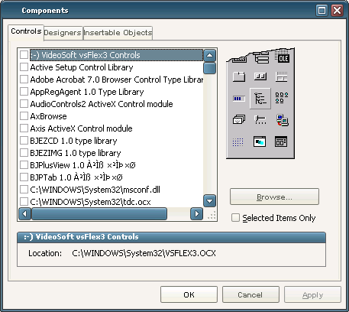

Gambar 2.5 Kotak Dialog Components

2.3.4 Jendela Form
Jendela Form merupakan tempat untuk merancang user interface. Komponen-komponen yang diperlukan dalam pembuatan program dapat diletakkan di Form ini.

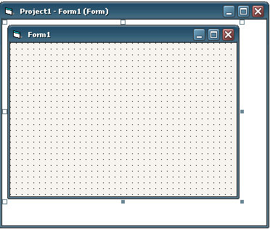

Gambar 2.6 Jendela Form Designer

2.3.5 Jendela Project
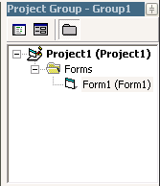
Jendela Project adalah jendela yang menampilkan file yang berhubungan dengan aplikasi/project yang sedang dijalankan.

Gambar 2.7 Jendela Project

2.3.6 Jendela Properties
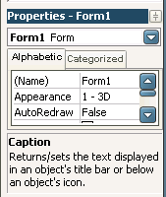
Jendela Properties adalah jendela yang berisi daftar properti untuk obyek (form atau komponen) yang dipilih dan berfungsi untuk mengatur karakteristiknya, seperti warna, nama, dan lain-lain.

Gambar 2.8 Jendela Properties

2.3.7 Jendela Form Layout
Jendela Form Layout adalah jendela yang menunjukkan tampilan Form pada Monitor pada saat dijalankan

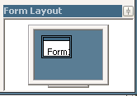

Gambar 2.9 Jendela Form Layout

2.3.8 Jendela Kode
Jendela Kode merupakan tempat untuk menuliskan kode-kode bagi obyek yang dibuat. Jendela ini dapat ditampilkan dengan memilih menu View, lalu pilih sub menu Code atau meng-klik ganda pada form. Selain itu, dapat juga dengan menekan tombol F7 pada saat pointer terfokus pada form designer.
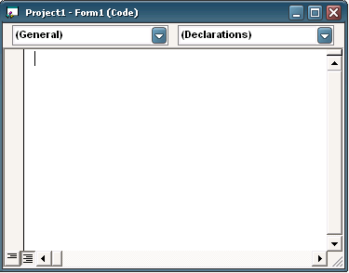

Gambar 2.10 Jendela Kode

2.3.9 Jendela Module
Jendela Module merupakan tempat untuk menuliskan kode-kode yang lebih bersifat global. Pada jendela Module, dapat dideklarasikan variabel dengan awalan Private atau Public. Jika diberi awalan Privat, variabel atau fungsi tersebut hanya berlaku untuk pemakaian Module yang bersangkutan. Sedangkan awalan Public akan mengakibatkan variabel atau fungsi tersebut bersifat global. Jendela Module ini dapat ditampilkan dengan memilih menu Project pada menu, kemudian pilih Add Module pada sub menu.

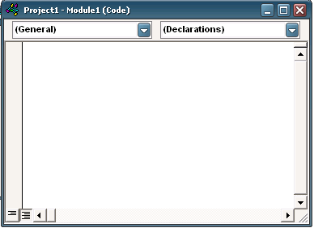

Gambar 2.11 Jendela Module

2.4 Sekilas Tentang ADO
Microsoft ActiveX Data Object (ADO) memiliki kemampuan untuk menjembatani antara pemakai dengan sumber data yang berbeda-beda, memiliki kemampuan akses yang cepat, mudah dan membutuhkan sedikit memori. ADO memiliki kemampuan dalam pengembangan sistem berbasis client-server dan aplikasi berbasis web. Model ADO merupakan model pengaksesan yang bertujuan untuk lebih menyempurnakan model pengaksesan Data Access Object (DAO) dan model pengaksesan OLE DB serta API ODBC.
Kelebihan model ADO dibandingkan dengan model lain dalam berkomunikasi dengan suatu DBMS karena ADO mampu melaksanakan tugas untuk melakukan hubungan atau koneksi dengan suatu sumber data, memproses statement SQL dari sumber data, memproses pesan dan kesalahan, serta memiliki kemampuan untuk mengakhiri koneksi dengan sumber data.

2.4.1 Object Connection
Object Connection menangani koneksi antara program aplikasi dengan sumber data atau server. Melalui koneksi ini, Object Command atau Object Recordset dapat mengirim perintah yang diinginkan ke sumber data atau server. Untuk menggunakan Object Connection terlebih dahulu object ini harus dideklarasikan. Pendeklarasian Object Connection dapat bersifat lokal maupun global serta dapat diletakkan pada level form, module atau class module. Cara pendeklarasian Object Connection adalah seperti berikut.

Dim conn As New ADODB.Connection

Atau

Public conn As New ADODB.Connection

Setelah pendeklarasian conn sebagai Object Connection, maka langkah selanjutnya adalah mengalokasikan memori untuk Object Connection. Caranya adalah :

Set conn = New ADODB.Connection

Jika perintah untuk mengalokasikan memori untuk Object Connection selesai, yang harus dikerjakan selanjutnya adalah mengisi Object Properties yang dimiliki oleh Object Connection. Melalui Object Properties inilah hubungan program aplikasi ke sumber data atau server dilakukan.

conn.ConnectionString = "Provider=SQLOLEDB;" & _
"Server= USER;" & _
"Initial Catalog=DBTIKI" & _
"User ID=yune;" & _
"Password=yuni"
Keterangan :
- Provider, diisi dengan driver sumber data atau server. Jika digunakan SQL Server sebagai data sumber, maka driver yang digunakan adalah SQLOLEDB. Sedangkan jika yang digunakan adalah Oracle, maka drivernya adalah Oracledb.oracle.1. Melalui driver inilah model object ADO akan melakukan koneksi ke sumber data atau server.
- Server, pada bagian ini yang harus dilakukan adalah menuliskan nama server yang akan diakses.
- Initial Catalog, pada bagian ini diisi dengan nama database yang terdaftar pada server.
- User ID, adalah nama user yang terdaftar pada sumber data atau server.
- Password, adalah password dari nama user yang diisikan pada User ID.
Jika tidak ingin dibingungkan dengan authentikasi pada proses koneksi, dapat digunakan cara koneksi seperti berikut.

strkonek = "PROVIDER=SQLOLEDB.1;" & _
"INTEGRATED SECURITY=SSPI;" & _
"PERSIST SECURITY INFO=FALSE;" & _
"INITIAL CATALOG=DBTIKI; " & _
"DATA SOURCE=USER"

2.4.2 Object Recordset
Object Recordset digunakan sebagai penampung hasil eksekusi dalam bentuk tabel. Pendeklarasian Object Recordset adalah seperti berikut :

Dim RS As New ADODB.Recordset

Atau
Public RS As New ADODB.Recordset
Selanjutnya adalah mengalokasikan memori untuk Object Recordet dengan perintah :

Set RS = New ADODB.Recordset

Properti yang sering digunakan pada Object Recordset adalah ActiveConnection, CursorLocation dan CursorType, BOF, EOF, Sort, Source dan beberapa properti lainnya.

2.5 SQL Server 2000
SQl singkatan dari Stuctured Query Language. Dalam bahasa Inggris seing dibaca sebagai SEQUEL. SQL merupakan bahasa query standar yang digunakan untuk mengakses basis data relasional. SQL dapat digunakan baik secara sendiri maupun dilekatkan pada bahasa-bahasa lain seperti Cobol dan C. SQL juga telah menjadi bagian dari sejumlah DBMS, seperti Oracle, Sybase, Informix serta SQL Server 2000.

2.5.1 SQL Server Servive Manager
SQL Server Service Manager Merupakan fasilitas yang dimiliki oleh SQL Server 2000 yang berguna untuk mengatur seluruh object dari SQL Server. Melalui fasilitas Service Manager ini, dapat dilakukan hubungan antara client dengan sever.

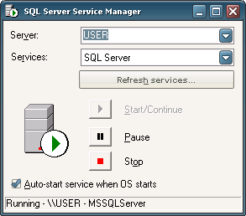

Gambar 2.12 SQL Server Service Manager

Pada tampilan SQL Server Service Manager, masukkan nama server dan service yang diinginkan kemudian klik tombol Start/Continue. Dari proses tersebut, maka akan ditampilkan sebuah icon berwarna hijau pada taskbar, yang menandakan bahwa server siap digunakan.

Gambar 2.13 Icon SQL Server Service Manager

2.5.2 Database dan Table
Database merupakan kumpulan dari beberapa tabel. Sedangkan table adalah tempat mengelompokkan data-data berdasarkan jenisnya. Sehingga, untuk dapat membuat tabel, user harus membuat database lebih dulu sebagai ‘induk’ yang memayungi tabel-tabel dibawahnya.
Gambar 2.14 Ilustrasi Basis Data

Tabel dibentuk oleh baris/record dan kolom/field, sedangkan perpotongan antara baris dan kolom akan menghasilkan shell. Isi dari tabel dapat berupa numeric, non numeric, data dan lain sebagainya.
Gambar 2.15 Ilustrasi Tabel
Pembuatan database dan tabel pada SQL Server 2000, dapat dengan menggunakan fasilitas Enterprize Manager atau Query Analyzer.

2.5.3 Enterprize Manager
Enterprize Manager merupakan fasilitas untuk mengelola database yang relatif mudah karena mode pengelolaan database berbasis GUI (Graphical User Interface). Oleh karena itu, cukup dengan metode click dan drag. Dengan fasilitas ini, maka pembuatan basis data dan tabel menjadi mudah.
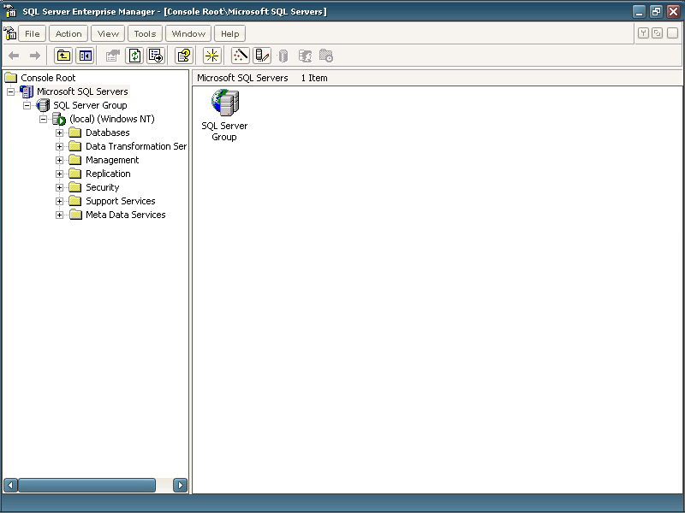

Gambar 2.16 Enterprise Manager

2.5.4 SQL Query Analyzer
Fasilitas SQL Query Analyzer menggunakan perintah-perintah SQL untuk mengelola database di dalam SQL Server 2000. Dengan menggunakan perintah SQL maka dapat dilakukan pembuatan database, tabel, mengubah struktur tabel, menghapus database, menghapus tabel, menyisipkan data, mengubah data, dan lain-lain.
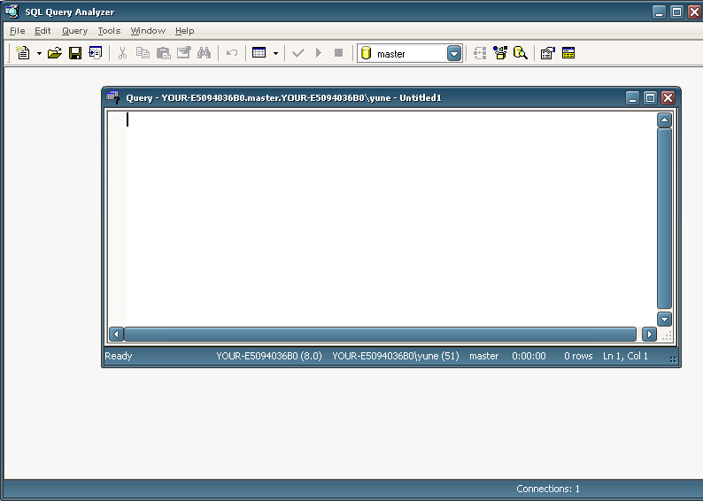

Gambar 2.17 SQL Query Analyzer

